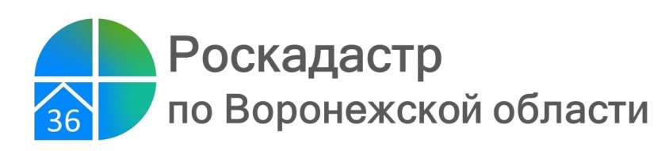
Землеустроительную документацию жители Воронежской области могут получить в Роскадастре

С января 2023 года получить материалы по результатам проведения землеустройства граждане и юридические лица могут в филиале ППК «Роскадастр» по Воронежской области. Это около 252 тысяч документов, среди которых проекты внутрихозяйственного землеустройства (ВХЗ), проекты перераспределения земель по бывшим колхозам, совхозам и сельскохозяйственным предприятиям, землеустроительным делам и другие. Ранее получить документы из государственного фонда данных, полученных в результате проведения землеустройства (ГФДЗ), можно было в Управлении Росреестра по Воронежской области.
«Это очень ценный архив, – считает кадастровый инженер Оксана Бахметьева, – При проведении кадастровых работ могут потребоваться старые документы 90-х годов или межевое дело, чтобы определить местоположение каких-либо земель и их принадлежность, а также схемы землеустройства и перераспределения земель, материалы инвентаризации земель и другие документы. При наличии в архиве с ними можно бесплатно ознакомиться и получить копию».
«Также материалы ГФДЗ запрашивают граждане или органы при возникновении судебных споров о прохождении границ земельных участков. Наиболее часто заявители интересуются проектами перераспределения земель по бывшим колхозам, совхозам и сельскохозяйственным предприятиям и координатами опорно-межевой сети. Только за 2022 год для этих целей из ГФДЗ запрошено 14576 землеустроительных дел», – рассказала руководитель Управления Росреестра по Воронежской области Елена Перегудова.
Заявку на получение сведений из государственного фонда данных, полученных в результате проведения землеустройства можно подать различными способами:
– при личном обращении в Роскадастр по адресу: г. Воронеж, ул. Солнечная, 12Б, кабинет № 204;
– отправить по почте: 394077, г. Воронеж, ул. Генерала Лизюкова, 2;
– через портал Госуслуг.
Запросы по сведениям о координатах опорно-межевой сети на территории Воронежской области будут предоставляться по электронному адресу: GFDZ@36.kadastr.ru.
«Сведения из ГФДЗ предоставляются в срок не более чем 3 рабочих дня со дня подачи запроса, форма которого утверждена приказом Минэкономразвития России от 14.11.2006 №376. При обращении по почте – срок увеличивается до 15 дней со дня поступления заявления. Сведения из ГФДЗ предоставляются бесплатно по запросам любых заинтересованных лиц», – отметила директор филиала ППК «Роскадастр» по Воронежской области Ольга Фефелова.
Получить консультацию и узнать дополнительную информацию можно по телефону: 8 (473) 327-18-99 (добавочный 2022 и 2463).

Контакты для СМИ:
Пресс-служба филиала ППК «Роскадастр» по Воронежской области
8 (473) 327-18-92 (доб. 2429 или 2326)
press@36.kadastr.ru
https://kadastr.ru/
394077, г. Воронеж, ул. Генерала Лизюкова, д. 2

